**МІНІСТЕРСТВО ОСВІТИ ТА НАУКИ УКРАЇНИ**

**НАЦІОНАЛЬНИЙ ТЕХНІЧНИЙ УНІВЕРСИТЕТ УКРАЇНИ «КПІ»**

**Кафедра**

**Автоматизованих систем обробки інформації та управління**

Звіт

лабораторної роботи №2:

**Дослідження різних сценаріїв поповнення бюджету**

**родини.**

з дисципліни

**«Методологія і технології побудови інформаційних систем.»**

|  |  |  |
| --- | --- | --- |
| **Перевірив: проф. Томашевський В. М.** |  | **Виконав: Когулько О.С.** |
|  |  |  |

1. **Мета**

**Створити модель компанії, що випускає смартфони, за допомогою програмного серидовища STELLA. Збільшити прибуток компанії ха допомогою реінжинірингу.**

1. **Опис бізнес-процесів**

**Розглянемо процес випуску смартфонів. Всі деталі (крім процессора) виготовляються за допомогою власних потужностей компінії. Процесор розробляє стороння компанія.**

**На розробку процессорів заключено контракт. Кошти витрачаються на розробку просессорів, його виготовлення та транспортування. Також контракт включає в себе пункт, який свідчить про те, що компанія, що займається розробкою процессорів матиме 5% з ціни кожного проданого смартфону.**

**Керівництво компанії, проаналізувавши прибутки, вирішили, що компанії необхідно зайнятися розробкою власних процессорів, для подальшого покращення фінансового стану компанії.**

**Метою моделювання є збільшення прибутку компанії.**

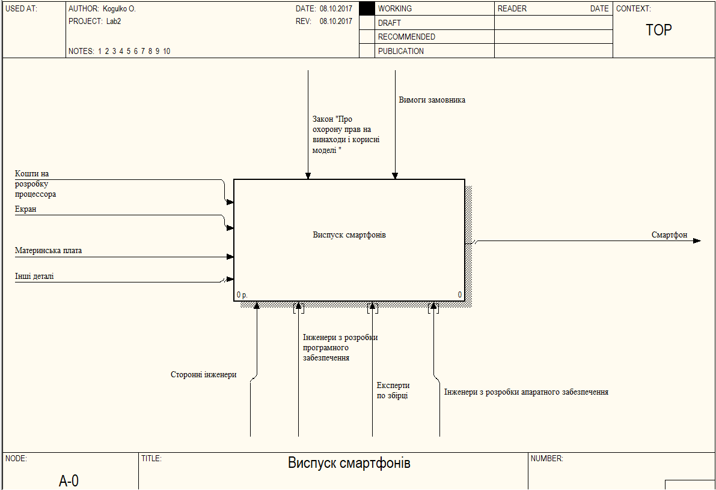

**Рис. 1 – Загальна схема першого рівня**

**Для випуску смартфону, необхідно виготовити всі необхідні комплектуючі, та зібрати їх. Всі дії виконуються інженерами різних спеціалізацій(програмне забезпечення, апаратне забезпечення, збірка, сторонні інженери). Після Виготовлення смартфону, він стає готовим для випуску та подальшого продажу.**

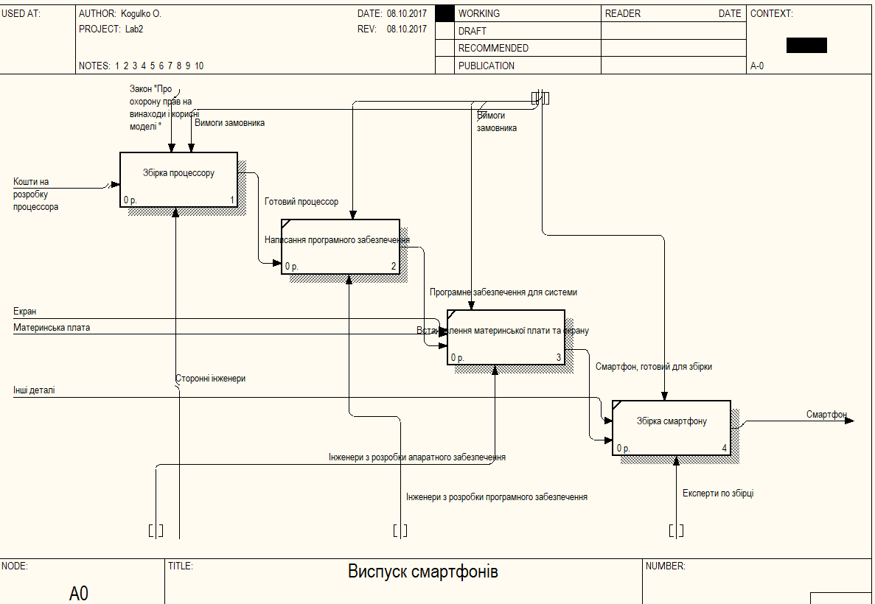

**Рис. 2 – Схема виготовляння смартфону рівня А0**

**Для виготовлення смартфону необхідно виконати наступні етапи:**

* **Збірка процессору, яка повністю проводиться сторонньою компанією.**
* **Написання програмного забезпечення**
* **Встановлення материнської плати та екрану.**
* **Встановлення інших деталей**

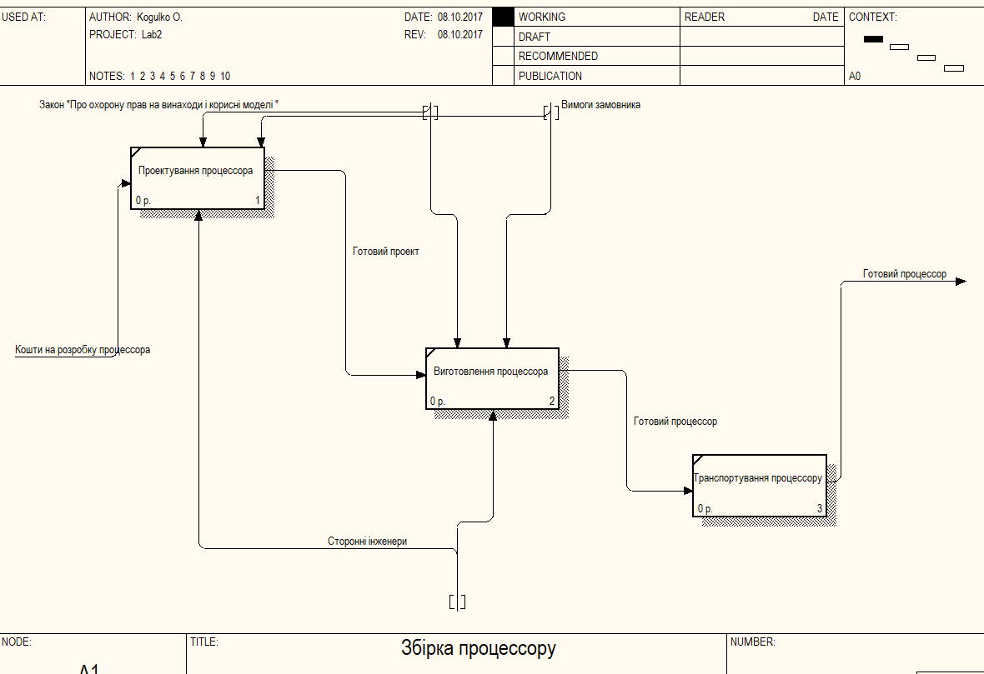

**Рис. 3 – Схема виготовляння процессору рівня А1**

**Для виготовлення процессору сторонньою компанією необхідно виконати наступні етапи:**

* **Проектування просцессора**
* **Виготовлення процессора**
* **Транспортування процессора.**

**Опишемо основні пирбутки та витрати компанії.**

**Прибутки:**

* **Доходи компанії - включають в себе виручку від продажу смартфонів**

**Витрати:**

* **Витрати на проектування процессору сторонньою компанією. Випадкова щорічна величина RANDOM(2000000,2500000).**
* **Витрати на виготовленея процессору сторонньою компанією. Фіксована щомісячна величина – 150 од. за штуку.**
* **Витрати на транспортування процессору сторонньою компанією. Фіксована щомісячна величина – 2,5 од. за штуку.**
* **Витрати на виготовлення інших складових смартфону. фіксована щомісячна величина - 400 од. за штуку.**
* **Витрати на збірку смартфону. фіксована щомісячна величина - 120 од. за штуку**
* **Витрати на виплату заробітньої платні. Випадкова щомісячна величина RANDOM(4000000,5000000).**
* **Виплата 5% з ціни продажу кожного смартфону сторонній компанії.**

1. **Структура моделі**

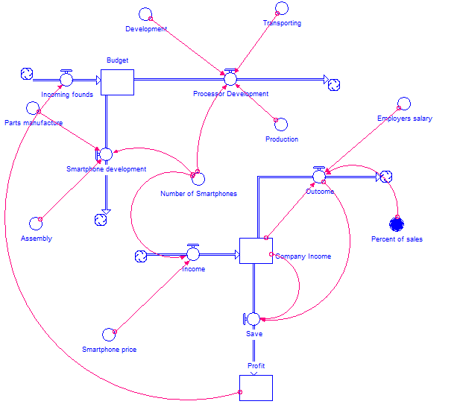

**Рис.4 – Структура моделі**

**Накопичувачі:**

* **Budget – використовується для збереження поточного бюджету компанії. Початкова ємність – 2000000000 од.**
* **Company Income – використовується для збереження поточного доходу компанії. Початкова ємність – 0 од.**
* **Profit – використовується для збереження поточного прибутку компанії. Початкова ємність – 0 од.**

**Змінні:**

|  |  |
| --- | --- |
| **Назва** | **Опис** |
| **Development** | **Щорічні витрати на розробку нового процессору - RANDOM(3000000,3500000).** |
| **Transporting** | **Щомісячні витрати на транспортування процессору сторонньою компанією. 2.5 од. за штуку** |
| **Production** | **Щомісячні витрати на виготовленея процессору сторонньою компанією. 150 од. за штуку** |
| **Parts manufacture** | **Щомісячні витрати на виготовлення інших деталей смартфону- 400 од.** |
| **Assembly** | **Щомісячні витрати на збірку смартфону - 120 од.** |
| **Number of smartphones** | **Кількість смартфонів, що випускаються на місяць. 25000*((12-MOD(TIME,12))/12)** |
| **Smartphone price** | **Ціна одного смартфону. 995 од.** |
| **Employers salary** | **Щомісячні витрати на виплату заробітньої платні працівникам компанії. RANDOM(4000000,5000000)** |
| **Percent of sales** | **5% з кожного смартфону** |

**Моделювання буде проводитися протягом 60 місяців.**

**Формули:**

**Budget(t) = Budget(t - dt) + (Incoming_founds - Processor_Development - Smartphone_development) * dt**

**INIT Budget = 2000000000**

**Incoming_founds = Profit**

**Processor_Development = (IF(MOD(TIME,12)=0) THEN Development ELSE 0)+(Transporting+Production)*Number_of_Smartphones**

**Smartphone_development = (Assembly+Parts_manufacture)*Number_of_Smartphones**

**Company_Income(t) = Company_Income(t - dt) + (Income - Outcome - Save) * dt**

**INIT Company_Income = 0**

**Income = Number_of_Smartphones*Smartphone_price**

**Outcome = Company_Income*Percent_of_sales+Employers_salary**

**Save = Company_Income-Outcome**

**Profit(t) = Profit(t - dt) + (Save) * dt**

**INIT Profit = 0**

**Save = Company_Income-Outcome**

**Assembly = 120**

**Development = RANDOM(3000000,3500000)**

**Employers_salary = RANDOM(4000000,5000000)**

**Number_of_Smartphones = 15000*((12-MOD(TIME,12))/12)**

**Parts_manufacture = 400**

**Percent_of_sales = 0.05**

**Production = 150**

**Smartphone_price = 995**

**Transporting = 2.5**

1. **Результати моделювання**

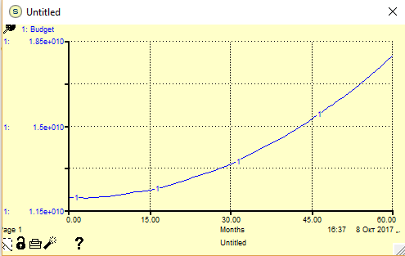

**Рис. 5 – Графік збільшення бюджету компанії**

**З рисунку видно, що за 5 років компанія отримала близько 5000000000 од. Прибутку. Але керівництво компанії не задоволено такими результатами, тому було вирішено зайнятися внутрішньою розробкою власного процесору.**

**Для цього необхідно виділити додаткові кошти на розробку власного процессору, але в майбутньому це призведе до зменшення витрат, через відсутність співпраці за сторонньою компанією.**

**Після вказаних змін, схема виготовляння процессору рівня А1 набуде наступного вигляду.**

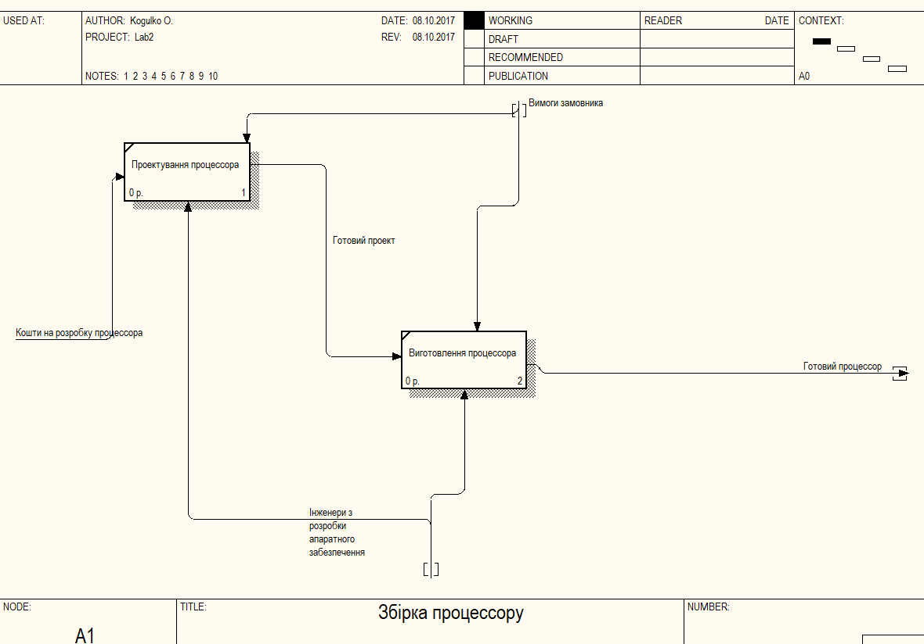

**Рис.6 - Схема виготовляння процессору рівня А1 після реінжинірінгу.**

**Структура моделі:**

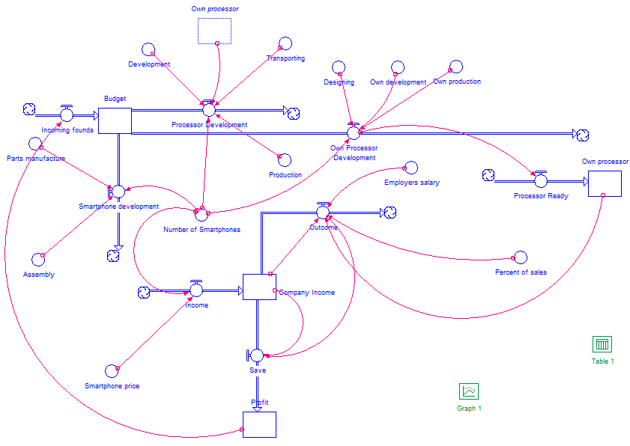

**Рис.7 – Структура моделі після реінжинірінгу**

**Змінні:**

|  |  |
| --- | --- |
| **Назва** | **Опис** |
| **Designing** | **Щомісячні витрати на проектування власного процессору , протягом першого року. RANDOM(1000000,2000000).** |
| **Own Development** | **Щорічні витрати на розробку власного процессору. RANDOM(1000000,1200000)** |
| **Own production** | **Щомісячні витрати на виготовленея власного процессору. 45 од. за штуку** |

**Моделювання буде проводитися протягом 60 місяців.**

**Формули:**

1. **Формули**

**Budget(t) = Budget(t - dt) + (Incoming_founds - Processor_Development - Smartphone_development - Own_Processor_Development) * dt**

**INIT Budget = 2000000000**

**Incoming_founds = Profit**

**Processor_Development = IF Own_processor < 1 THEN ((IF(MOD(TIME,12)=0) THEN Development ELSE 0)+(Transporting+Production)*Number_of_Smartphones) ELSE 0**

**Smartphone_development = (Assembly+Parts_manufacture)*Number_of_Smartphones**

**Own_Processor_Development = (IF(TIME < 12) THEN Designing ELSE 0)+(IF(MOD(TIME,12)=0) THEN Own_development ELSE 0)+(Own_production)*Number_of_Smartphones**

**Company_Income(t) = Company_Income(t - dt) + (Income - Outcome - Save) * dt**

**INIT Company_Income = 0**

**Income = Number_of_Smartphones*Smartphone_price**

**Outcome = (IF Own_processor THEN 0 ELSE (Company_Income*Percent_of_sales))+Employers_salary**

**Save = Company_Income-Outcome**

**Own_processor(t) = Own_processor(t - dt) + (Processor_Ready) * dt**

**INIT Own_processor = 0**

**Processor_Ready = IF(Own_Processor_Development > 0 AND TIME = 12) THEN 1 ELSE 0**

**Profit(t) = Profit(t - dt) + (Save) * dt**

**INIT Profit = 0**

**Save = Company_Income-Outcome**

**Assembly = 120**

**Designing = RANDOM(1000000,2000000)**

**Development = RANDOM(3000000,3500000)**

**Employers_salary = RANDOM(4000000,5000000)**

**Number_of_Smartphones = 15000*((12-MOD(TIME,12))/12)**

**Own_development = RANDOM(1000000,1200000)**

**Own_production = 45**

**Parts_manufacture = 400**

**Percent_of_sales = 0.05**

**Production = 150**

**Smartphone_price = 995**

**Transporting = 2.5**

**Результати моделювання**

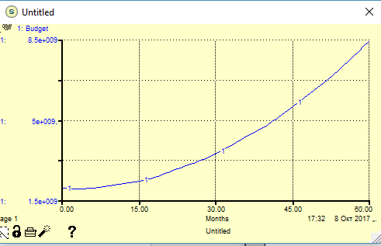

**Рис. 8 – Графік збільшення бюджету компанії**

**З рисунку видно, що за 5 років компанія отримала близько 6500000000 од. прибутку. Крім того компанія почала виробляти власні процессори, що зробила її повністю незалежною від торонніх компаній під час випуску смартфонів.**

**Висновки**

**Розглянута модель дозволяє спрогнозувати прибутки компанії що випускає смартфони. В початковому варіанті, процессори для смартфонів виготовляла стороння компанія, яка, також мала 5% прибутку з кожного проданого смартфону.  
Після проведення реінжинірінгу, а саме розробки власного процессору, компанія отримала змогу відмовитися від послуг сторонньої компанії. Це призвело в свою чергу до збільшення прибутку компанії та її повної самостійності під час процесу випуску смартфонів.**